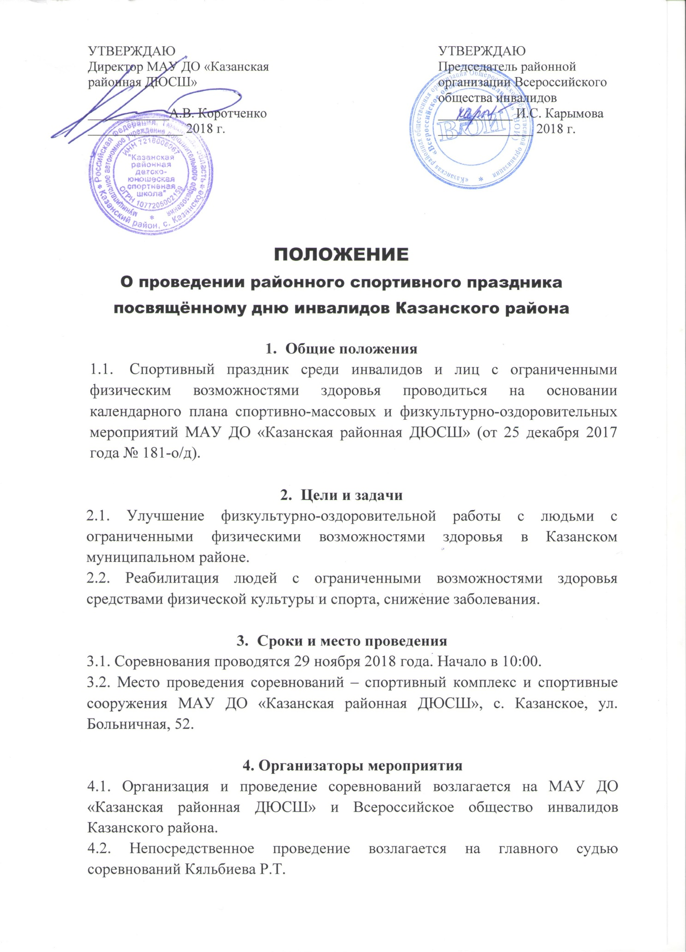
УТВЕРЖДАЮ  Директор МАУ ДО «Казанская районная ДЮСШ»  ____________А.В. Коротченко  ______________ 2018 г. |  | УТВЕРЖДАЮ  Председатель районной организации Всероссийского общества инвалидов  ___________ И.С. Карымова  ______________ 2018 г.

ПОЛОЖЕНИЕ
О проведении районного спортивного праздника посвящённому дню инвалидов Казанского района

- Общие положения
  - Спортивный праздник среди инвалидов и лиц с ограниченными физическим возможностями здоровья проводиться на основании календарного плана спортивно-массовых и физкультурно-оздоровительных мероприятий МАУ ДО «Казанская районная ДЮСШ» (от 25 декабря 2017 года № 181-о/д).

- Цели и задачи
2.1. Улучшение физкультурно-оздоровительной работы с людьми с ограниченными физическими возможностями здоровья в Казанском муниципальном районе.
2.2. Реабилитация людей с ограниченными возможностями здоровья средствами физической культуры и спорта, снижение заболевания.

- Сроки и место проведения
3.1. Соревнования проводятся 29 ноября 2018 года. Начало в 10:00.
3.2. Место проведения соревнований – спортивный комплекс и спортивные сооружения МАУ ДО «Казанская районная ДЮСШ», с. Казанское, ул. Больничная, 52.

4. Организаторы мероприятия
4.1. Организация и проведение соревнований возлагается на МАУ ДО «Казанская районная ДЮСШ» и Всероссийское общество инвалидов Казанского района.
4.2. Непосредственное проведение возлагается на главного судью соревнований Кяльбиева Р.Т.

5. Требования к участникам и условия их допуска.
5.1 К участию в соревнованиях допускаются спортсмены, имеющие допуск врача, а также имеющие справку ВТЭК или Бюро медико-социальной экспертизы, и не моложе 18 лет. Состав команды не ограничен, соревнования личные. Допускаются люди с ограниченными возможностями проживающие в Казанском районе.
Инвалиды по заболеванию внутренних органов и психическими заболеваниями к участию в соревнованиях не допускаются.

- Условия подведения итогов
6.1. Каждый участник может принять участие в 3-х видах.
6.2. Участники, занявшие 1,2,3 место награждаются грамотами, соответствующих степеней и медалями.
6.3. Расходы, связанные с проведением соревнований, несет МАУ ДО «Казанская районная ДЮСШ»

7. Программа соревнований

Шахматы
К соревнованиям допускаются участники групп СПОДА, ВОС, ВОГ, система проведения соревнований определяется на заседании ГСК и зависит от количества участников. Для спортсменов группы ВОС дается дополнительно 10 минут на обдумывание.
Контроль времени – 20 минут каждому участнику на партию.

Пауэрлифтинг (жим лежа)
Соревнования проводятся среди мужчин в абсолютной весовой категории. Соревнования проводятся по системе – количество жимов штанги, вес которой вычисляется по формуле (собственный вес, кг/2 с округление до большего числа кратному 5).
К соревнованиям допускаются спортсмены по группам:
- СПОДА
- ВОС
- ВОГ
Дартс
Соревнования проводятся без разделения на классы и категории, отдельно среди:
- мужчин
- женщин
Участники выполняют 2 серии по 5 бросков:
- первая серия – упражнение набор очков;
- вторая серия – упражнение сектор «20».
Победитель определяется по наибольшей сумме набранных очков в двух сериях, в случае равенства очков победитель определяется по наибольшей сумме очков набранной в первой серии, если и эти показатели равны, то победитель определяется по наибольшему числу выбитых 10-ок; 9-ок и т.д.

Настольный теннис
Одиночный разряд из 5-и партий. Независимо от пола. Система розыгрыша определяется судейской коллегией и зависит от количества участников.
АРМ спорт
Соревнования проводятся среди мужчин и женщин отдельно без разделения на группы. В весовых категориях соревнования проводятся по кругу. У мужчин весовые категории до 70 кг, свыше 70 кг. У женщин абсолютная весовая категория.
Бочча
Соревнования личные проводятся по действующим правилам игры «бочча» без разделения по половому признаку и без разделения на классы заболеваний.
Новус
Соревнования личные проводятся по действующим правилам игры «новус» без разделения по половому признаку и без разделения на классы заболеваний.
Стрельба из электронного оружия
Соревнования личные в независимости от пола и возраста.
8. Подача заявок на участие
На заседание судейской коллегии необходимо подать следующие документы:
- Заявка на участие по установленной форме (Приложение 1) за подписью председателя районной организации ВОИ и визой медицинского учреждения о допуске участников к соревнованиям (заявки, заверенныетолько личной печатью врача недействительны)
- На каждого участника копия паспорта, справки ВТЭК (МСЭ);
- Предварительные заявки подаются не позднее 27 ноября 2018 года с указание числа участников на электронный адрес: kazanka_sport@mail.ru

Данное положение является официальнымвызовом на соревнования

Заявка
на участие в соревнованиях среди инвалидов и лиц с ограниченными физическими возможностями здоровья
от команды_____________________ сельского поселения
№п/п | ФИО | Дата рождения | Паспорт  Серия и номер | №  Пенс. Свид. | ИНН | Диагноз | Участие в видах спорта | Виза врача
1
2
3
4
5

Лица указанные в заявке прошли надлежащую подготовку и готовы к данным соревнованиям.
Инструктор по спорту__________________________ /________________/

Врач: допущено_____ человек ФИО врача, подпись, печать.
Дата _______
М.П.

Председатель ВОИ __________________________ /________________/
Дата _______
М.П.

